**FICHA DA SEMENTE**

**Identificação**

Nome da espécie/variedade: Melão (casca de carvalho)

Local de recolha/origem: Lanheses

**Cuidados agrícolas**

Época de sementeira: Na Primavera e Verão

Época de colheita: Outono

Condições necessárias ao desenvolvimento da planta: Bastante rega e pouco calor.

**Utilizações**

Utilização na culinária: Extremamente apreciado como aperitivo ou refrescante após as refeições

Utilização na medicina: Nenhuma

**Imagens/fotografias/ilustrações**

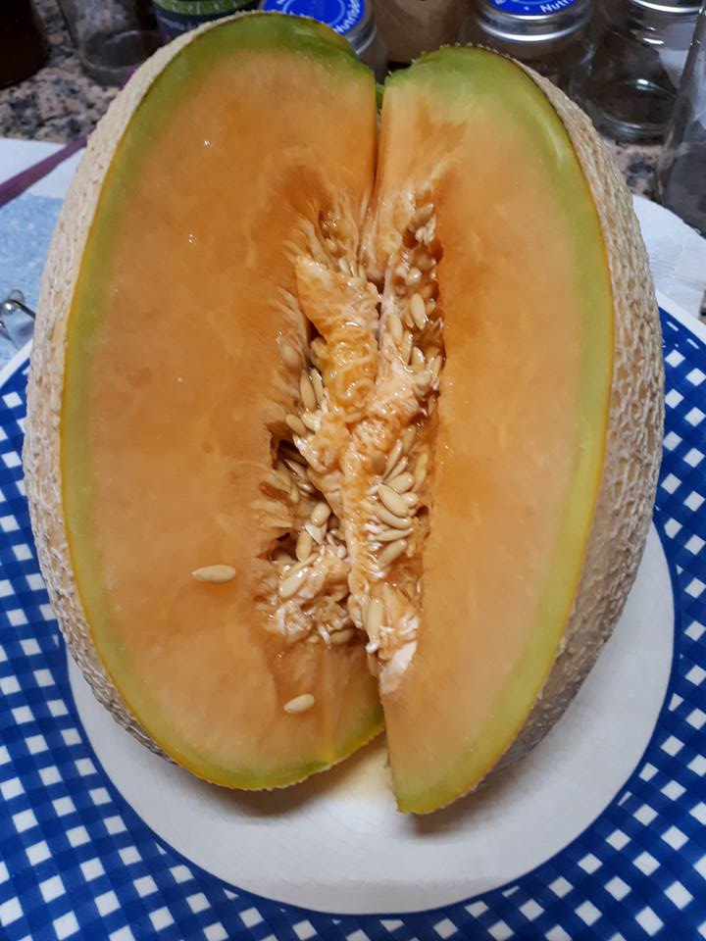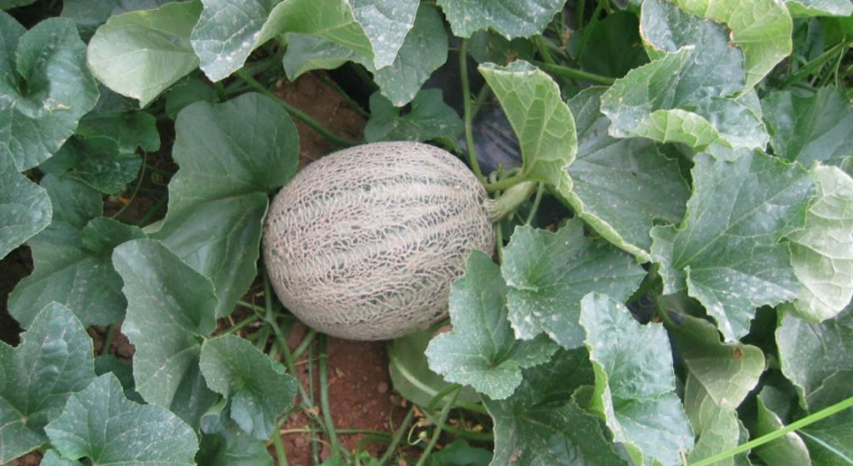 Planta em crescimento

Semente da planta